ПЕДАГОГИЧЕСКИЙ СОСТАВ ДШИ №7

 | ФИО | Специальность | Образование | Категория | Прохождение курсов повышения квалификации | Стаж на 09.2023
1 | 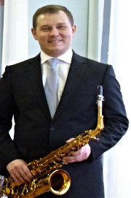  Васильев  Сергей Александрович | преподаватель по классу саксофона | среднее специальное-  Государственное музыкальное училище им. Гнесиных, год окончания 1997 | высшая | Курс «Теория и практика педагогической и исполнительской деятельности в образовательной организации культуры и искусства в современных условиях» по дополнительной профессиональной программе «Повышение квалификации педагогических работников дополнительного образования»  ГАПОУ МО « Инструментальное исполнительство. Оркестровые духовые и ударные инструменты» Саксофон.  (объем 72 часа, окончание - 27.11.2021) | 26
2 | 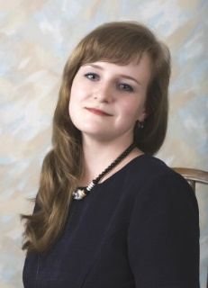  Вершинина  Анастасия Александровна | концертмейстер,  преподаватель по классу фортепиано | высшее -  Самарское муниципальное музыкальное училище им. Д.Г.Шаталова, год окончания 2002;  ГОУВПО «Московский педагогический государственный университет, год окончания 2007 | высшая  высшая | Курс “Теория и практика педагогической и  исполнительской деятельности в  образовательной организации культуры и  искусства в современных условиях", ГАПОУ МО “Московский областной базовый музыкальный колледж им. А.Н. Скрябина, г.Электросталь, (объем 72 часа, год окончания 2020);  Курс “Актуальные вопросы преподавания  специального фортепиано в ДМШ и ДШИ",  АНО “Санкт-Петербургский центр  дополнительного профессионального  образования, г. Санкт-Петербург, (объем 72 часа, год окончания 2020);  Курс " Особенности организации обучения лиц с инвалидность и ограниченными возможностями здоровья", ФГБОУ ВО "Дальневосточный государственный институт искусств", г. Владивосток, (объем 36 часов, год окончания 2021);  Курс "Теория и практика педагогической и исполнительской деятельности в образовательной организации культуры и искусства в современных мероприятиях" по специальности " Инструментальное исполнительство" Фортепиано, ГАПОУ МО "Московский областной базой музыкальный колледж им. А.Н. Скрябина", г. Электросталь, (объем 72 часа, год окончания 2022). | 20
3 | 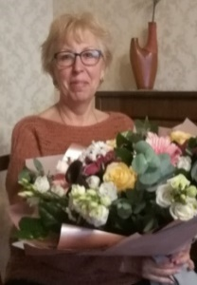  Грибова  Ольга Ивановна | преподаватель по классу фортепиано | высшее –  1 Московское областное музыкальное училище 1978г.  Московский государственный институт культуры, год окончания 2016г. | высшая | Курс:"Теория и практика педагогической и исполнительской деятельности в образовательной организации культуры и искусства в современны́х условиях." ГАПОУ МО " Московский областной базовый музыкальный колледж им. А.Н. Скрябина" г. Электросталь по специальности "Инструментальное исполнительство". Фортепиано.(объём 72 часа, год окончания 2021)  Курс:"Теория и практика педагогической и исполнительской деятельности в образовательной организации культуры и искусства в современны́х условиях." ГАПОУ МО " Московский областной базовый музыкальный колледж им. А.Н. Скрябина" г. Электросталь по специальности "Инструментальное исполнительство" Фортепиано.  (объём 72 часа, год окончания 2022) | 43
4 | 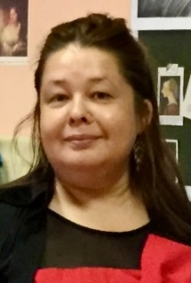  Грекова  Яна Александровна | преподаватель отделения изобразительного искусства | высшее –  Саратовское художественное училище им. А. П. Боголюбова, год окончания 1999;  ГОУВПО Саратовский государственный университет им.Чернышевского,  год окончания 2005 | - | Курс:"Теория и методика преподавания изобразительного искусства в организации дополнительного образования, реализующей дополнительные предпрофессиональные общеобразовательные программы ГАПОУ МО «Московский губернский колледж" г. Химки по специальности "Изобразительное искусство"  (объём 72 часа, год окончания 2023) | 8
5 | 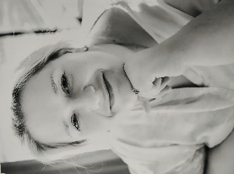  Добашина  Татьяна Анатольевна | преподаватель по классу флейты | высшее –  Московский  Государственный  университет  Культуры и  Искусств, год  окончания 2002 | высшая | Курс «Особенности образовательных технологий и методик обучения игре на духовых и ударных инструментов (по видам: флейта, гобой, кларнет, фагот, саксофон, валторна, труба, тромбон, туба, ударные инструменты)», ФГБОУВО «Краснодарский государственный институт культуры»  (объем 36 часов, год окончания 2020) | 29
6 | 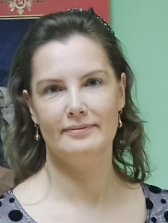  Дутлова  Юлия Валерьевна | преподаватель по классу скрипки | высшее –  ФГБОУ ВО  «Московский  педагогический  государственный  университет»,  год окончания  1996 | 1 категория | Курс «Современные методики обучения игре на скрипке. Русская и европейская исполнительские школы» ГБУДПО «Дирекция образовательных  программ в сфере культуры и искусства»  г. Москва (объем 72 часа, год окончания 2019)  Курс «Совершенствование педагогического и исполнительского мастерства в области музыкального искусства», ГАПОУ МО «Московский областной базовый музыкальный колледж им. А.Н.Скрябина», г.Электросталь, (объём 72 часа, год окончания 2023);  Курс "Всероссийский курс по музыкальной педагогике". Образовательный фонд "Талант и успех", г. Сочи (объём 72 часа, год окончания 2023) | 19
7 | Елесина  Ирина Анатольевна | преподаватель по классу фортепиано, синтезатора | высшее –  Музыкальное училище им. М. Ипполитова-Иванова, г. Москва, год окончания 1981;  Московский государственный педагогический институт им. Ленина, год окончания 1986 | высшая | Курс «Педагогические технологии в работе с обучающимися с ограниченными возможностями здоровья в области музыкального искусства», ГАПОУ МО «Московский областной базовый музыкальный колледж им. А.Н.Скрябина», г.Электросталь, (объём 72 часа, год окончания 2019);  Курс «Развитие технических навыков в классе фортепиано детской школы искусств», ГАПОУ МО «Московский губернский колледж искусств», г. Химки, (объём 72 часа, год окончания 2023) | 38
8 | 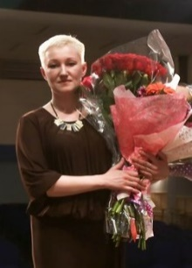  Калентьева  Екатерина Юрьевна | преподаватель по классу хореографии | Высшее-  Самарская  государственная  академия  культуры и  искусств, год окончания 2003г. | высшая | Курс «Педагогические условия развития профессионально-значимых качеств процессе обучения хореографии детей младшего школьного возраста» (педагогическая мастерская заслуженного артиста Российской Федерации А.А. Алферова)  Московская государственная академия хореографии,  Министерство культуры Российской Федерации, федеральное государственное бюджетное образовательное учреждение высшего образования «Московская государственная академия хореографии», федеральный проект «Творческие люди» (объём 36 час., окончание 18.02.2022 г.)  Курс «Хореография в виде сказки или как научить детей танцевать», Центр дистанционного обучения  «Секреты Терпсихоры», центр дистанционного обучения, г. Москва (объём 72 часа, окончание 31.03.2022) | 23
9 | 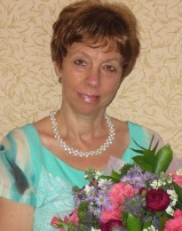  Ковалева  Елена Владимировна | преподаватель теоретических дисциплин | Высшее-  3-е Московское областное музыкальное училище, год окончания 1978;  Московский Государственный педагогический институт имени В.И. Ленина, год окончания 1987 | высшая | Курс «Теория и практика педагогической и исполнительской  деятельности в образовательной организации культуры и искусства в современных условиях», ГАПОУ МО «Московский областной базовый музыкальный колледж имени А.Н. Скрябина, г. Электросталь, (объем 72 часа,  год окончания 2021);  Курс «Цифровые технологии в музыкальном образовании», АО Издательство «Музыка», г. Москва (объем 16 часов, год окончания 2022);  Курс «Современные подходы и интерактивные методы преподаванияистории музыки XX-XXI веков на всех ступенях системы образования в культуре», ФГБОУ ВО «Саратовская государственная консерватория имени  Л.В. Собинова, г. Саратов (объем 36 часов, год окончания 2023) | 44
10 | 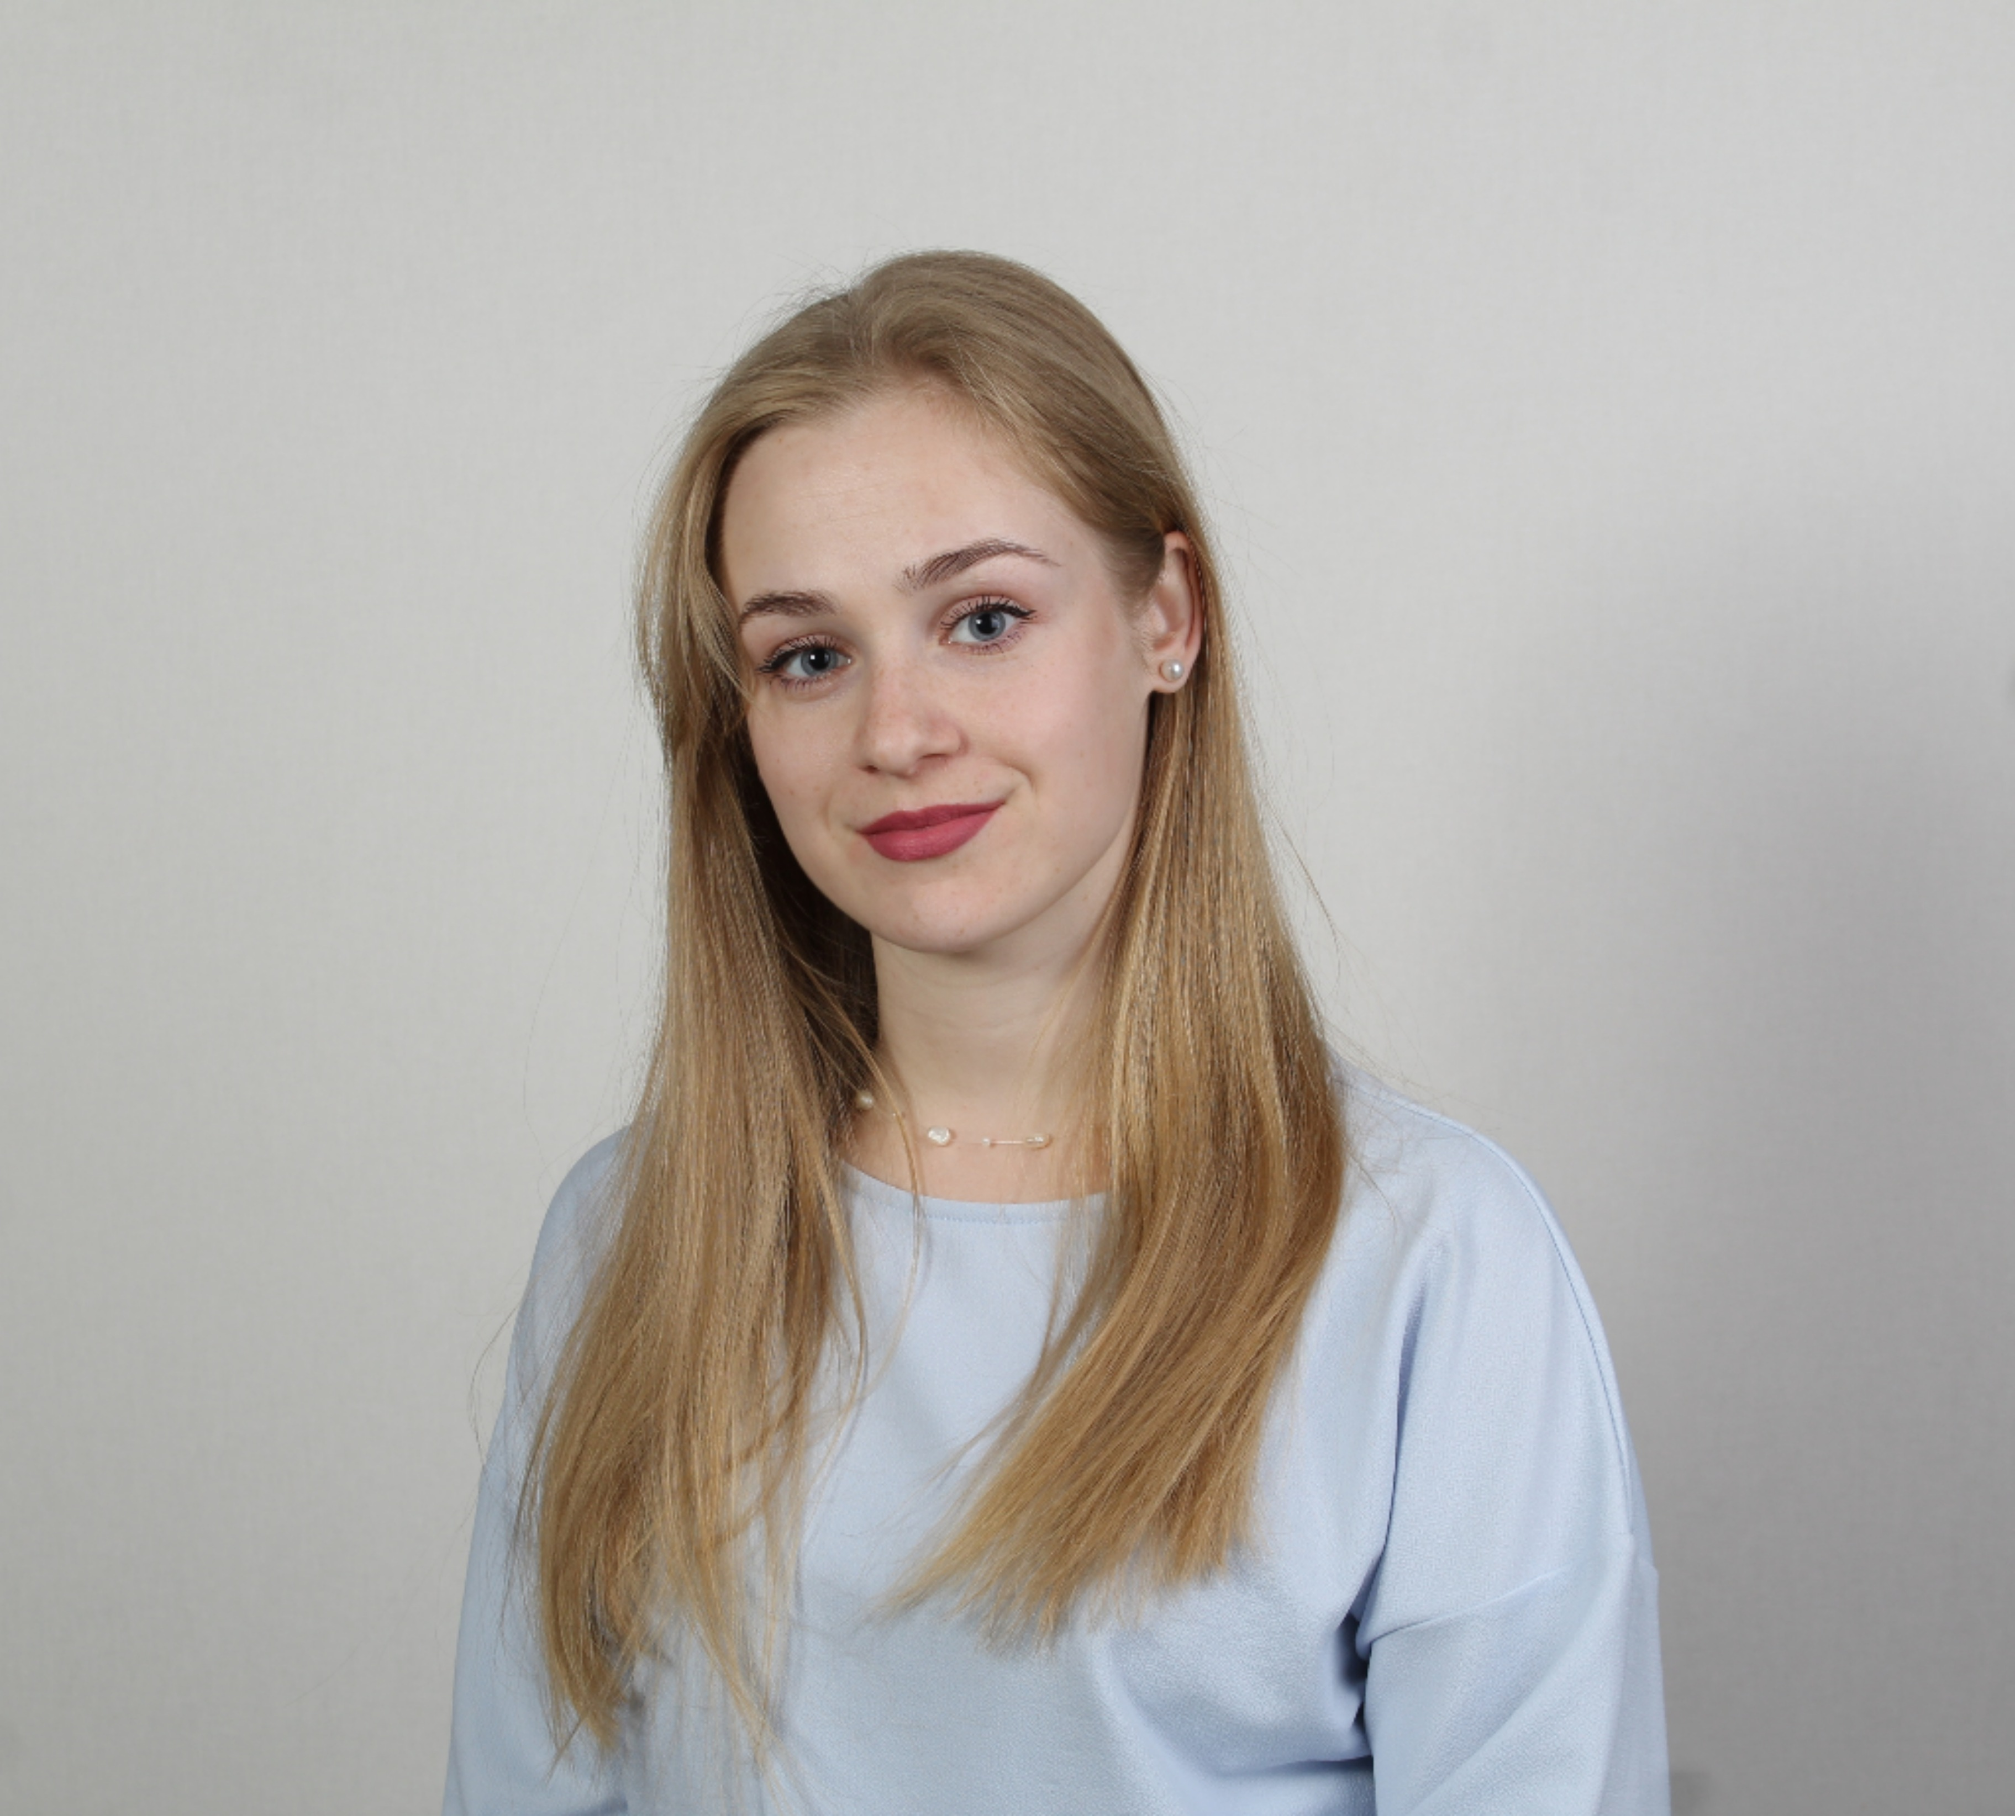  Коршунова  Анна Сергеевна | преподаватель теоретических дисциплин, хора | Высшее-  ФГБОУ ВО "Московский педагогический государственный университет", год окончания: бакалавриат 2021 г., магистратура 2023 г. | первая | Курс "Композиторы 21 века. Современный репертуар для детского хора", МОО "Федерация хорового и вокального искусства", 72 ч., г. Москва, 2022  "Развитие детского хорового искусства в системе школьного образования - особенности, результаты, перспективы", 72 ч.,  АНОДПО "Институт развития профессиональных компетенций", г. Тверь, 2022  Семинар для преподавателей музыкальных профессиональных образовательных учреждений, ДМШ и ДШИ Московской области, 8 ч., ГАПО "Московский областной базовый музыкальный колледж им. А.Н. Скрябина", г. Электросталь, 2022  "Формирование вокально-хорового коллектива в общеобразовательной школе в современных условиях", 72 ч., ООО "Независимый центр развития образования и сертификации квалификаций", г. Москва, 2023  "Школа начинающего педагога: системный подход к организации работы молодого специалиста сферы художественного образования", 36 ч., ФГБОУ ВО "Саратовская государственная консерватория им. Л.В. Собинова" | 2
11 | 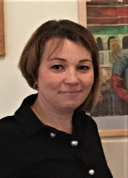  Кухарева  Виктория Анатольевна | концертмейстер,  преподаватель по классу фортепиано | среднее специальное-  высшее  музыкальное  училище им.  М.Ипполитова -  Иванова, г. Москва,  (год окончания 1997г) | 1 категория  - | Курс «Традиции и современность. Актуальные вопросы педагогики и исполнительства» ГАПОУ МО «Московский областной базовый  музыкальный колледж им. А.Н.Скрябина»,  г.Электросталь, (объём 72 часа, год окончания 2018)  Курс «Педагогические технологии в работе с обучающимися с ограниченными возможностями здоровья в области музыкального искусства», ГАПОУ МО «Московский областной базовый  музыкальный колледж им. А.Н.Скрябина»,  г.Электросталь, (объём 72 часа, год окончания 2020) | 27
12 | 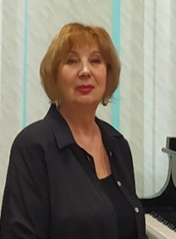  Логинова  Елена Арнольдовна | преподаватель по классу фортепиано | среднее специальное-  Музыкальное училище им.Ипполитова-Иванова (г.Москва), год окончания 1978 | высшая | Курс « Теория и практика педагогической и исполнительской деятельности в образовательной организации культуры и искусства в современных условиях» ГАПОУ МО «Московский областной базовый  музыкальный колледж им. А.Н.Скрябина»,  г.Электросталь, (объём 72 часа, год окончания 2019) | 44
13 | 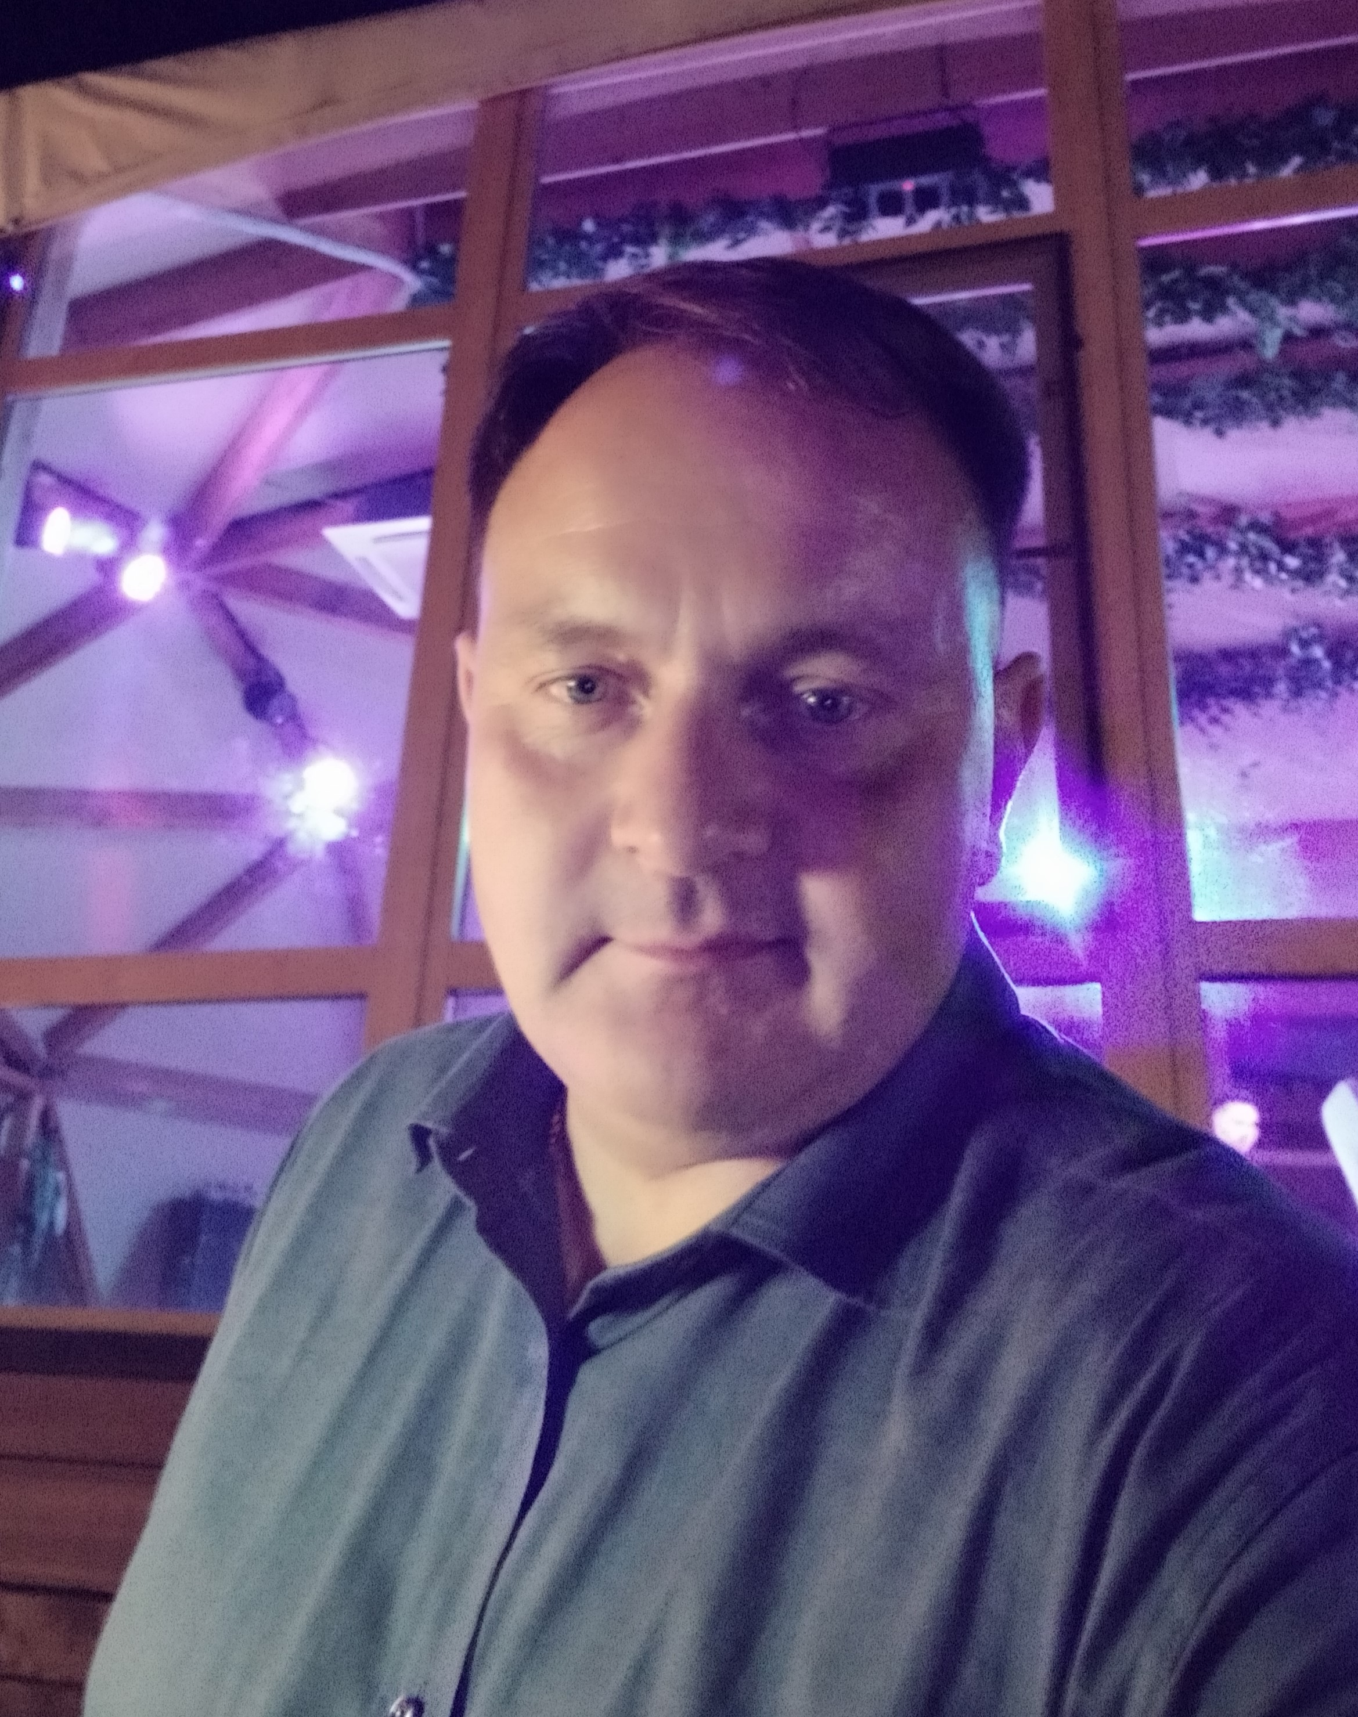  Лелеко  Фёдор Сергеевич | Преподаватель класса "духовые инструменты" тенор, тромбон, баритон | Высшее-  Государственный музыкально-педагогический институт им. М.М.Ипполитова-Иванова.  Год окончания 1999г. |  | Курс “Теория и практика педагогической и  исполнительской деятельности в  образовательной организации культуры и  искусства в современных условиях"  ГАПОУ МО “Московский областной базовый музыкальный колледж им. А.Н. Скрябина" по специальности "Музыкальное исполнительство. Оркестровые духовые и ударные инструменты." г.Электросталь, (объем 72 часа, окончание - апрель 2022г.) | 10
14 | 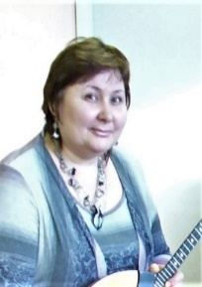  Мазаева  Светлана Серафимовна | преподаватель по классу домры, гитары | Высшее –  Московский государственный институт культуры, год окончания 1985 | высшая | Курс «Актуальные вопросы современной педагогики и исполнительства в сфере дополнительного образования детей учреждений культуры и искусства» по специальности «Инструментальное исполнительство. Инструменты народного оркестра» Домра. Балалайка. ГАПОУ МО «Московский областной базовый музыкальный колледж им. А.Н.Скрябина», г.Электросталь, (объём 72 часа, год окончания 2018)  Курс «Педагогические технологии в работе с обучающимися с ограниченными возможностями здоровья в области музыкального искусства», ГАПОУ МО «Московский областной базовый музыкальный колледж им. А.Н.Скрябина», г.Электросталь, (объём 72 часа, год окончания 2020);  Курс «Теория и практика педагогической и исполнительской деятельности в образовательной организации культуры и искусства в современных условиях», Г. Электросталь, ГАПОУ МО «МОБМК им А. Н. Скрябина», (объём 72 часа, год окончания 2022) | 37
15 | 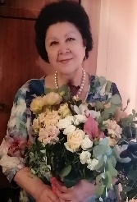  Манаенкова  Тамара Евгеньевна | преподаватель по классу фортепиано | среднее специальное –  Саратовское музыкальное училище, год окончания 1966 | высшая | Курс "традиции и современность. актуальные вопросы педагогики и исполнительства." ГАПОУ МО «Московский областной базовый музыкальный колледж им. А.Н.Скрябина», г.Электросталь (объем 72 часа, год окончания 2017)  Курс "Теория и практика педагогической и исполнительской деятельности в образовательной организации и исполнительской деятельности в образовательной организации культуры и искусства в современных условиях".  Московский областной базовый музыкальный колледж имени А.Н. Скрябина. г. Электросталь.  (72 часа, год окончания 2021)  Курс "Теория и практика педагогической и исполнительской деятельности в образовательной организации и исполнительской деятельности в образовательной организации культуры и искусства в современных условиях". Московский областной базовый музыкальный колледж имени А.Н. Скрябина.  г. Электросталь.  (72 часа, год окончания 2022) | 57
16 | 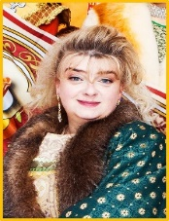  Марфина  Анна Юрьевна | преподаватель театральных дисциплин | высшее –  Московский государственный открытый педагогический университет, год окончания 1999 | высшая | Профессиональная переподготовка «Педагогика и методика дополнительного образования детей и взрослых: Театральная деятельность», АНО ДПО «Московская академия профессиональных компетенций», г. Москва, (объём 288 часов, год окончания 2018)  Курс «Особенности организации обучения лиц с инвалидностью и ограниченными возможностями здоровья» Центр нерперывного образования и повышения квалификации творческих и управленческих кадров в сфере культуры «ФГБОУ ВО «Дальневосточный государственный институт искусств» (объём 36 часов, год окончания 2021); | 26
17 | 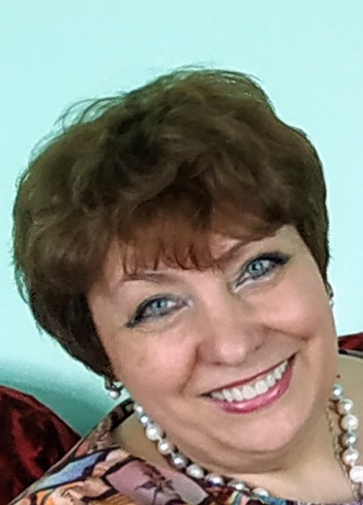  Моховикова  Елена Николаевна | преподаватель по классу фортепиано | высшее –  Московский государственный институт культуры, год окончания 1988 |  | Курс «Совершенствование педагогического и исполнительского мастерства в области музыкального искусства», ГАПОУ МО «Московский областной базовый музыкальный колледж им. А.Н.Скрябина», г.Электросталь, (объём 72 часа, год окончания 2023); | 42
18 | 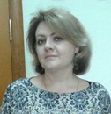  Пасечник  Анна Анатольевна | преподаватель академического.вокала, хора | среднее специальное-  Московское областное высшее училище-колледж искусств г. Химки, год окончания 1999  высшее -  Институт экономических преобразований и управления рынком г. Москва, год окончания 2005 | высшая | Курс «Педагогические технологии в работе с обучающимися с ограниченными возможностями здоровья в области музыкального искусства», ГАПОУ МО «Московский областной базовый музыкальный колледж им. А.Н.Скрябина», г.Электросталь, (объём 72 часа, год окончания 2019);  Курс «Совершенствование педагогического и исполнительского мастерства в области музыкального искусства», ГАПОУ МО «Московский областной базовый музыкальный колледж им. А.Н.Скрябина», г.Электросталь, (объём 72 часа, год окончания 2023); | 26
19 | 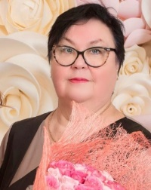  Филиппова  Ольга Ивановна | концертмейстер,  преподаватель фортепиано | среднее специальное -  2-е Московское областное музыкальное училище, год окончания 1975 | -  - | Курс «Исполнительское мастерство концертмейстера в детской школе искусств», ГАПОУ МО «Московский областной базовый музыкальный колледж им. А.Н.Скрябина», г.Электросталь, (объём 72 часа, год окончания 2023); | 43
20 | 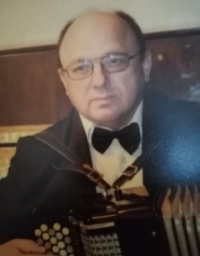  Хромов  Евгений Николаевич | преподаватель по классу баяна, аккордеона, гитары | высшее -  Горьковская государственная консерватория им. М.И. Глинки, год окончания 1988 | высшая | Курс «Педагогические технологии в работе с обучающимися с ограниченными возможностями здоровья в области музыкального искусства», ГАПОУ МО «Московский областной базовый музыкальный колледж им. А.Н.Скрябина», г.Электросталь, (объём 72 часа, год окончания 2019);  Курс «Теория и практика педагогической и исполнительской деятельности в образовательной организации культуры и искусства в современных условиях» ГАПОУ МО « Московский областной базовый колледж им. А.Н. Скрябина г. Электросталь» (обьем 72 часа, год окончания 2022г)  Курс «Современные педагогические технологии и их реализация в процессе обучения на гитаре в ДШИ» ГАПОУ МО «Московский областной базовый музыкальный колледж им. А.Н.Скрябина», г.Электросталь, (объём 72 часа, год окончания 2023); | 38
21 | 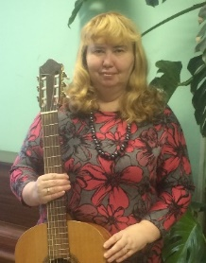  Хромова  Маргарита Николаевна | преподаватель гитары | среднее специальное -  Калужское музыкальное училище, год окончания 1983 | высшая | Курс «Педагогические технологии в работе с обучающимися с ограниченными возможностями здоровья в области музыкального искусства», ГАПОУ МО «Московский областной базовый музыкальный колледж им. А.Н.Скрябина», г.Электросталь, (объём 72 часа, год окончания 2020);  Курс «Педагогические технологии в работе с обучающимися с ограниченными возможностями здоровья в области музыкального искусства» ГАПОУ МО « Московский областной базовый колледж им. А.Н. Скрябина г. Электросталь» (обьем 72 часа, год окончания 2020г)  Курс «Теория и практика педагогической и исполнительской деятельности в образовательной организации культуры и искусства в современных условиях» ГАПОУ МО « Московский областной базовый колледж им. А.Н. Скрябина г. Электросталь» (обьем 72 часа, год окончания 2021г) | 39

